Консультация для родителей «Игрушка в жизни ребенка»
Подготовила Жеребцова В.Г.

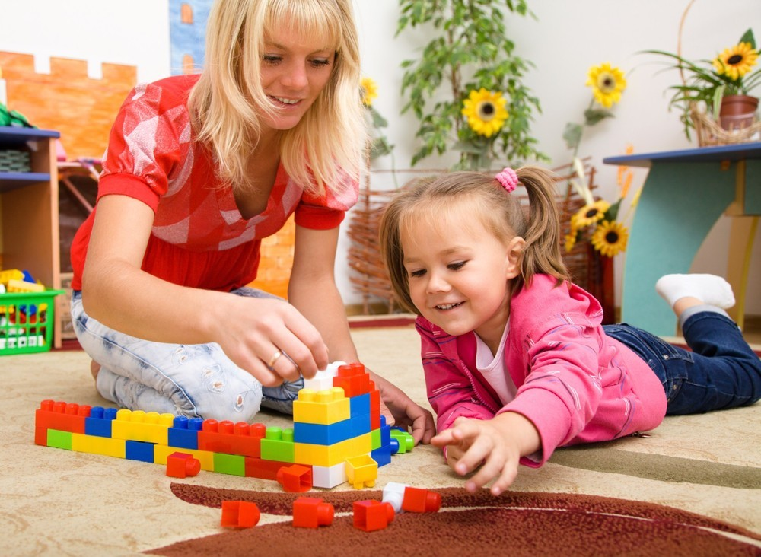
Давайте вспомним наше детство. Что приходит сразу? Конечно, мамины теплые руки, и. любимый плюшевый мишка (кукла, зайчик и т. д. — у каждого свое). Именно с игрушками у большинства людей ассоциируется детство. Но, кроме личной ценности для каждого из нас, игрушка обладает ценностью общечеловеческой, так как представляет собой творение не менее грандиозное, чем компьютер. Кроме того, нет в мире учителя и воспитателя более грамотного и более веселого одновременно. Поэтому относиться к выбору игрушек, по крайней мере, взрослым, нужно очень серьезно.
Итак, начнем с самых маленьких. В первые дни и месяцы своей жизни возможность познания ребенком окружающего мира ограничена. Весь мир для малыша заключается в маме, ее улыбке. И через общение с ней ребенок знакомится с первыми предметами и игрушками. В этот период малышу необходимы всевозможные кольца из резины, погремушки, подвески. Они должны быть яркими и находиться в поле зрения ребенка, так как игрушка должна привлекать внимание ребенка. Чуть позже, с развитием хватания, малыш должен иметь возможность действовать с предметом: стучать им, кидать его. Хорошо, если игрушка будет звучащей. В 6—9 месяцев можно добавить так называемые игрушки-вкладыши, которые позволяют ребенку развиваться интеллектуально. Постепенно в предметный мир малыша можно вводить животных и пупсов из резины. У них должны быть крупные составные части и хорошо прорисованные детали лица. В 9—12 месяцев можно порадовать ребенка заводными игрушками-забавами: клюющими курочками, барабанящими зайцами. В 10—12 месяцев ребенку уже нужны пирамидки из 3—5 колец и кубики. Многих родителей настораживает то, что в этот период ребенок буквально все тянет в рот. Не пугайтесь: во-первых, у малыша просто режутся зубки, а во-вторых, рот является для ребенка таким же средством познания, как и руки, и глаза. Вам необходимо лишь помнить о гигиене игрушек.
В возрасте от 1-го года до 3-х лет малыш становится более самостоятельным, у него появляется возможность самостоятельно передвигаться. Но радость малышу — проблемы родителям! Чтобы ваши любимые вазы, сервизы и книги и дальше продолжали служить вам — уберите их с глаз ребенка, не провоцируйте его на «подвиги». В этот период уже можно купить ребенку меховую игрушку, с которой он будет замечательно засыпать. А большая коробка и ваша помощь помогут малышу запомнить, что игрушки надо убирать.
К 3-м годам малыш начинает усваивать функциональное назначение предметов. А где, как не в игре, он может наиболее четко усвоить, что на стуле сидят, а едят с тарелки? Поэтому необходимо расширить набор детских игрушек посудой и мебелью. Она должна по размеру приближаться к детской, но быть более легкой. Ребенок стремится жить взрослой жизнью, так помогите ему. Игрушечное отображение реальной жизни позволит ребенку легко освоиться далее в коллективе сверстников и полноценно развиваться как эмоционально, так и интеллектуально.
К 3-м годам игрушки, живущие у ребенка, должны увеличиться в размерах: большая кукла, большая машина, большой игрушечный зверь. В набор игрушек необходимо включать и всевозможные пирамидки, конструкторы. Эти игрушки сами подсказывают ребенку, как с ними действовать. Например; пирамидка с конусообразным стержнем не позволит ребенку хаотично нанизать колечки, он должен будет понять принцип сбора пирамидки. Или всем нам известные матрешки. Если хотя бы одну из них ребенок поместит неправильно — матрешки не будут неразлучными сестрами. Также в этот период нужно вводить в жизнь ребенка различные настольно-печатные игры.
К 4—5-ти годам живейший интерес у ребенка начинают вызывать всевозможные наборы семей, солдатиков, зверушек. Ребенок начинает придумывать с ними различные варианты игр. Вообще, в этом возрасте ребенку начинают быть доступными все виды игрушек: и куклы, и строительный материал, и головоломки, и атрибуты профессиональной деятельности, и различные технические игрушки. Игровые предпочтения начинают делиться по половому признаку: мальчики выбирают машинки и оружие, а девочки — кукол и все, что с ними связано. Но и у тех, и у других продолжает развиваться интерес к различным видам мозаики и лото. К 6-ти годам у ребенка просыпается интерес к моделированию, конструированию, т. е. к тем играм, которые позволяют ему что-нибудь смастерить своими руками.
Все вышеперечисленные игрушки можно отнести к так называемым «готовым формам», т. е. эти игрушки изготовлены фабричным способом и в них уже заложено функциональное назначение. Но существует еще одна, не менее важная группа — предметы-заместители. Она включает в себя, с точки зрения взрослого, совершенно ненужные вещи, а точнее — мусор. Но для ребенка это наиценнейший материал для развития фантазии и творчества. Это всевозможные лоскутки, тряпочки, коробочки, обрубки дощечек или палочек, кружочки, обломки чего-нибудь и т. д.
Введение этих предметов целесообразно с 2—3-х лет, так как именно в этот период происходит развитие активной речи, а предметы-заместители ставят малыша перед необходимостью называния их реально существующим и принятым по отношению к тому или иному предмету словом. Кроме того, они способствуют расширению жизненного пространства за счет введения воображаемой ситуации (это замечательное «как будто»). Вы скажете: «Все это хорошо, но каждая из перечисленных игрушек стоит денег и не каждая семья может себе их позволить!» Да, это, несомненно, так. Но важно запомнить правило: Игрушки надо выбирать, а не собирать! Естественно, вы не сможете не купить своему ребенку какие-то игрушки. Но при желании все игрушки можно сделать своими руками — и выглядеть для ребенка они будут не менее красивыми и ценными, чем купленные в магазине. Включайте свою фантазию — и у вас все получится. Во-первых, папа из обрезков дерева может изготовить великолепную кукольную мебель; смастерить машинку, во-вторых, мама может пошить из остатков пряжи или ткани великолепную куклу и одежду для нее, в-третьих, лото и головоломки можно вырезать самим из газет и журналов. С одной стороны, это экономия бюджета, а с другой — хорошая возможность сплочения семьи.
Хотелось бы остановиться еще на одном моменте — выборе игрушек.
Если вы хотите купить своему ребенку новую игрушку, руководствуйтесь 4-мя правилами. Игрушка должна быть;
• безопасной (просмотрите качество изготовления, материал, из которого она сделана);
• эстетичной на вид;
• соответствующей возрасту;
• многофункциональной (чем больше действий ребенок сможет выполнить с игрушкой, тем лучше, естественно, это правило не касается погремушек для малышей).
В заключение необходимо напомнить вам, дорогие родители, что никакая, даже самая лучшая игрушка, не может заменить живого общения с любимыми папой и мамой!

